**[Criar um repositório do Git](https://www.atlassian.com/br/git/tutorials/learn-git-with-bitbucket-cloud" \l "create-the-repository)** [**Copiar seu repositório do Git e adicionar arquivos**](https://www.atlassian.com/br/git/tutorials/learn-git-with-bitbucket-cloud#copy-and-add-files) [**Puxar as alterações do seu repositório do Git no Bitbucket Cloud**](https://www.atlassian.com/br/git/tutorials/learn-git-with-bitbucket-cloud#pull-changes) [**Usar uma ramificação do Git para mesclar um arquivo**](https://www.atlassian.com/br/git/tutorials/learn-git-with-bitbucket-cloud#git-branch-to-merge)

Objetivo

Aprenda o básico sobre o Git com este tutorial com temática espacial.

Missão breve

Sua missão é aprender os fundamentos do Git concluindo o tutorial e rastreando as estações de espaço de toda a sua equipe. Comandos abordados neste tutorial:

* git clone, git config, git add, git status, git commit, git push, git pull, git branch, git checkout e git merge

| **Tempo** | **Público-alvo:** | **Pré-requisitos** |
| --- | --- | --- |
| 30 minutos | Você é novo no Git e no Bitbucket Cloud | [Você instalou o Git](https://www.atlassian.com/br/git/tutorials/install-git) |
|  |  | [Você tem uma conta Bitbucket](https://bitbucket.org/account/signup/) |

Criar um repositório do Git

Como novo administrador da estação espacial do Bitbucket, você precisa ser organizado. Ao fazer arquivos para a estação espacial, você vai querer mantê-los em um lugar só e compartilháveis com colegas de equipe, não importa onde eles estejam. Com o Bitbucket, isso significa adicionar tudo a um repositório. Vamos criar um!

* *Algumas curiosidades sobre repositórios*
  + Você tem acesso a todos os arquivos em seu repositório local, quer esteja trabalhando em um ou vários arquivos.
  + Você pode visualizar repositórios públicos sem uma conta do Bitbucket se tiver a URL desse repositório.
  + Cada repositório pertence a uma conta de usuário ou a uma equipe. No caso de uma conta de usuário, esse usuário é o responsável pelo repositório. + No caso de uma equipe, essa equipe é responsável por ele.
  + O responsável pelo repositório é a única pessoa que pode excluir o repositório. Se o repositório pertencer a uma equipe, um administrador pode excluir o repositório.
  + Um projeto de código pode consistir em vários repositórios em várias contas, mas também pode ser um repositório único de uma conta única.
  + Cada repositório tem um limite de espaço de 2 GB, mas recomendamos manter seu repositório com no máximo 1 GB.

Passo 1. Crie o repositório

Inicialmente, o repositório que você criar no Bitbucket vai estar vazio, sem nenhum código nele. Isso não tem problema porque você vai começar a adicionar alguns arquivos a ele em breve. Esse repositório do Bitbucket vai ser o repositório central dos arquivos, o que significa que outras pessoas podem acessar esse repositório se você der permissão a elas. Depois de criar um repositório, copie uma versão para o sistema local—dessa forma, é possível atualizá-lo de um repositório e, em seguida, transferir essas alterações para o outro.

Faça o seguinte para criar seu repositório:

1. No Bitbucket, clique no ícone **+** na barra lateral global e selecione **Repositório**.

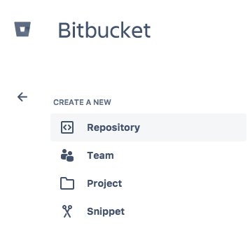

O Bitbucket exibe a página **Criar um novo repositório**. Dedique alguns momentos para rever o conteúdo da caixa de diálogo. Com exceção do **Tipo de repositório**, tudo que você inserir nessa página vai poder ser alterado mais tarde.

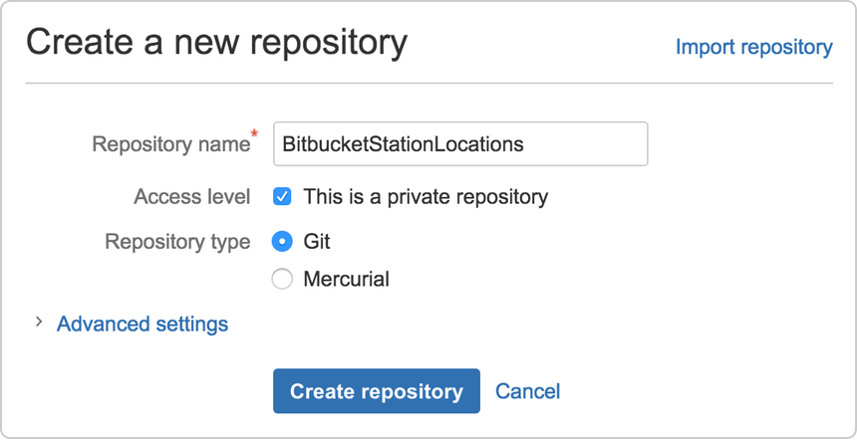

1. Insira BitbucketStationLocations no campo **Nome**. O Bitbucket usa esse **Nome** na URL do repositório. Por exemplo, se o usuário the_best tiver um repositório chamado awesome_repo, a URL desse repositório seria https://bitbucket.org/the_best/awesome_repo.
2. Para **Nível de acesso**, deixe a caixa **Este é um repositório privado** selecionada. Um repositório privado só fica visível para você e para aqueles com acesso. Se essa caixa não estiver marcada, qualquer um poderá ver o seu repositório.
3. Selecione **Git** para o **Tipo de repositório**. Após clicar em **Criar repositório**, não é possível alterar o tipo de repositório.
4. Clique em **Criar repositório**. O Bitbucket cria seu repositório e exibe a página de **Visão geral**.

Passo 2. Explore seu novo repositório

Reserve algum tempo para explorar o repositório que você acabou de criar. É necessário estar na página **Visão geral** do repositório:



Clique em **+** na barra lateral global para ver as ações comuns de um repositório. Clique em itens na barra lateral de navegação para ver o que está por trás de cada um, incluindo Configurações, para atualizar os detalhes do repositório e outras configurações. Para ver os atalhos disponíveis para navegar nesses itens, pressione a tecla **?** no teclado.

Ao clicar na opção **Confirmações** na barra lateral, você descobre que não tem nenhuma confirmação porque não criou nenhum conteúdo para seu repositório. Seu repositório é privado e você não convidou ninguém para o repositório, então, a única pessoa que pode criar ou editar o conteúdo do repositório nesse momento é você, o proprietário do repositório.

Copiar seu repositório do Git e adicionar arquivos

Agora que você possui um local para adicionar e compartilhar seus arquivos da estação espacial, você precisa de uma forma de obtê-los do seu sistema local. Para configurar isto, você precisa copiar o repositório do Bitbucket para o seu sistema. O Git se refere à cópia de um repositório como "clone". Ao clonar um repositório , você cria uma conexão entre o servidor Bitbucket (que o Git conhece como origem) e o seu sistema local.

Passo 1. Clone seu repositório em seu sistema local

Abra um navegador e uma janela de terminal de seu desktop. Depois de abrir a janela do terminal, faça o seguinte:

1. Navegue até o diretório inicial (~).

 $ cd ~

1. Ao usar mais o Bitbucket, você provavelmente trabalhará em múltiplos repositórios. Por essa razão, é uma boa ideia criar um diretório para conter todos esses repositórios.
2. Crie um diretório para armazenar seus repositórios.

 $ mkdir repos

1. No terminal, atualize o diretório no qual quer trabalhar para o novo diretório de repositórios.

 $ cd ~/repos

1. No Bitbucket, acesse seu repositório **BitbucketStationLocations**.
2. Clique no ícone + barra lateral global e selecione **Clonar este repositório**.

O Bitbucket exibe a caixa de diálogo de clonagem. Por padrão, a caixa de diálogo de clonagem define o protocolo como **HTTPS** ou **SSH**, dependendo das suas configurações. Para esse tutorial, não altere seu protocolo padrão.



1. Copie o comando de clonagem em destaque.
2. Na janela do terminal, cole o comando que você copiou do Bitbucket e pressione **Return**(Retornar).
3. Digite sua senha do Bitbucket quando for solicitado. Se você criou uma conta por meio da opção vincular ao Google, use a senha dessa conta.
   * Se ocorrer um **erro de senha do Windows**:
     + Em algumas versões do sistema operacional Microsoft Windows e do Git, você pode ver um erro semelhante ao do exemplo a seguir.

**Exemplo de erro de clonagem de senha do Windows**

$ git clone

https://emmap1@bitbucket.org/emmap1/bitbucketstationlocations.git

Cloning into 'bitbucketspacestation'...

fatal: could not read

Password for 'https://emmap1@bitbucket.org': No such file or directory

* + - Se esse erro for exibido, digite o seguinte na linha de comando:

  $ git config --global core.askpass

* + - Em seguida, volte para a etapa 4 e repita o processo de clonagem. O agente bash deve agora solicitar sua senha. Você só deve ter que fazer isso uma vez.
  + Neste ponto, sua janela do terminal deve ser semelhante a esta:

$ cd ~/repos

$ git clone https://emmap1@bitbucket.org/emmap1/bitbucketstationlocations.git

Cloning into 'bitbucketstationlocations'...

Password

warning: You appear to have cloned an empty repository.

* + Você já sabia que seu repositório estava vazio, certo? Lembre-se de que você não adicionou nenhum arquivo fonte a ele ainda.

1. Liste o conteúdo do diretório de repositórios e você deve ver seu diretório bitbucketstationlocations nele.

$ ls

Parabéns! Você clonou seu repositório para o sistema local.

Etapa 2. Adicionar um arquivo ao repositório local e colocá-lo no Bitbucket

Com o repositório no sistema local, é hora de ir trabalhar. Você quer começar a controlar todos os locais de sua estação espacial. Para fazer isso, vamos criar um arquivo sobre todos os seus locais.

1. Abra a janela de terminal e navegue pela parte superior do repositório local.

 $ cd ~/repos/bitbucketstationlocations/

1. Insira a seguinte linha na janela do terminal para criar um novo arquivo com conteúdo.

$ echo "Earth's Moon" >> locations.txt

1. Se a linha de comando não retornar nada, significa que você criou o arquivo corretamente!
2. Verifique o status do seu repositório local. O comando git status mostra como seu projeto está progredindo em comparação com o repositório do Bitbucket.

Nesse ponto, o Git está ciente de que você criou um novo arquivo e você vai ver algo assim:

$ git status

 On branch main

 Initial commit

 Untracked files:

   (use "git add <file>..." to include in what will be committed)

     locations.txt

 nothing added to commit but untracked files present (use "git add" to track)

1. O arquivo não é rastreado, o que significa que o Git vê um arquivo que não faz parte de um commit anterior. O resultado de status também mostra a próxima etapa: adicionar o arquivo.
2. Diga ao Git para rastrear o novo arquivo locations.txt usando o comando git add. Assim como quando você cria um arquivo, o comando git add não retorna nada quando você o insere corretamente.

$ git add locations.txt

1. O comando git add move as alterações do diretório de trabalho para a área de staging do Git. A área de staging é onde você prepara um snapshot de um conjunto de alterações antes de fazer o commit no histórico oficial.
2. Verifique o status do arquivo.

 $ git status

 On branch main

 Initial commit

 Changes to be committed:

   (use "git rm --cached <file>..." to unstage)

     new file: locations.txt

1. Agora você pode ver que o novo arquivo foi adicionado (preparado) e você pode fazer o commit dele quando quiser. O comando git status exibe as condições do diretório de trabalho e da área de staging.
2. Digite o comando git commit com uma mensagem de commit, conforme mostrado na próxima linha. O -m indica que há uma mensagem de commit.

$ git commit -m 'Initial commit'

 [main (root-commit) fedc3d3] Initial commit

  1 file changed, 1 insertion(+)

  create mode 100644 locations.txt

1. O git commit faz um commit do instantâneo preparado no histórico do projeto. Combinado com git add, esse processo define o fluxo de trabalho básico para todos os usuários do Git.

Até este momento, tudo o que você fez está em seu sistema local e é invisível para seu repositório do Bitbucket até que você transmita essas mudanças.

* + *Saiba um pouco mais sobre o Git e repositórios remotos*
    - A capacidade do Git de se comunicar com repositórios remotos (no seu caso, o Bitbucket é o repositório remoto) é a base de cada fluxo de trabalho de colaboração baseado em Git.
    - O modelo de colaboração do Git dá a cada desenvolvedor sua própria cópia do repositório, completa com seu próprio histórico local e estrutura de branch. Geralmente, os usuários precisam compartilhar uma série de commits em vez de um único conjunto de alterações. Em vez de fazer o commit de um conjunto de alterações de uma cópia ativa para o repositório central, o Git permite compartilhar branches inteiros entre os repositórios.
    - Você gerencia conexões com outros repositórios e publica o histórico local "enviando" ramificações para outros repositórios. Você vê com que outras pessoas contribuíram ao "enviar pull" de ramificações para o repositório local.

1. Volte para a janela do terminal local e envie suas alterações com commit para o Bitbucket usando git push origin master. Esse comando especifica que você está enviando para a ramificação principal (a ramificação no Bitbucket) na origem (o servidor Bitbucket).

Você deve ver algo como a resposta a seguir:

 $ git push origin main

 Counting objects: 3, done.

 Writing objects: 100% (3/3), 253 bytes | 0 bytes/s, done.

 Total 3 (delta 0), reused 0 (delta 0) To https://emmap1@bitbucket.org/emmap1/bitbucketstationlocations.git

  * [new branch] main -> main

 Branch main set up to track remote branch main from origin.

1. Seus commits estão agora no repositório remoto (origem).
2. Acesse seu repositório **BitbucketStationLocations** no Bitbucket.
3. Se você clicar em **Commits** na barra lateral, verá um único commit no repositório. O Bitbucket combina todas as coisas que você acabou de fazer nesse commit e as mostra para você. Você pode ver que a coluna Autor mostra o valor usado quando você configurou o arquivo global do Git ( ~/.gitconfig).  
   Se você clicar em **Origem** na barra lateral, vai ver que você tem um único arquivo de origem no repositório, o arquivo locations.txt que você acabou de adicionar.



Lembra qual era o aspecto do repositório na primeira vez que você o criou? Agora, ele provavelmente está um pouco diferente.

Puxar as alterações do seu repositório do Git no Bitbucket Cloud

A seguir na sua lista de atividades do administrador da estação espacial, você precisa de um arquivo com mais detalhes sobre seus locais. Como não tem muitos locais no momento, você vai adicioná-los diretamente do Bitbucket.

Passo 1. Crie um arquivo no Bitbucket

Para adicionar seu novo arquivo de locais, faça o seguinte:

1. No repositório **BitbucketStationLocations**, clique em **Origem** para abrir o repositório de origem. Observe que você tem apenas um arquivo, locations.txt, em seu diretório.

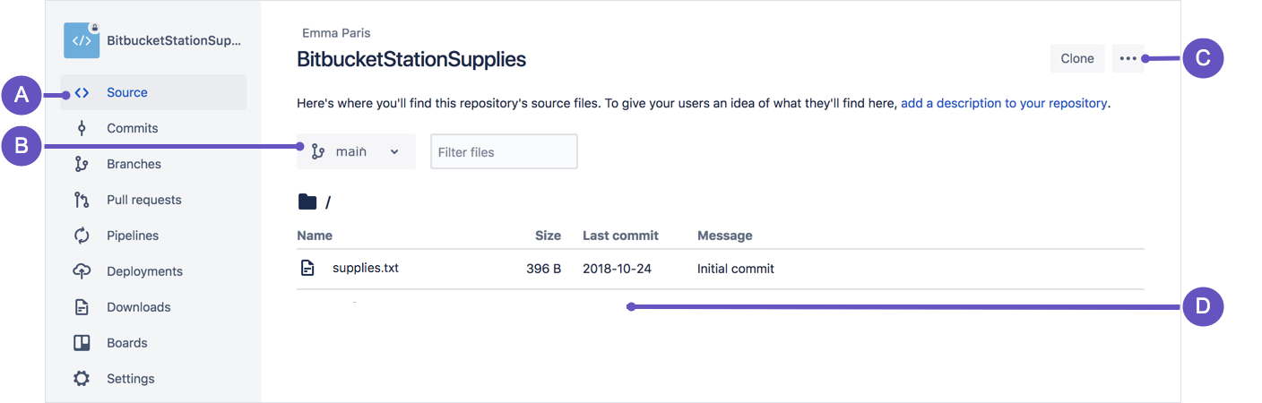

**A. Página de origem:**Clique no link para abrir esta página.  
**B. Seleção de ramificação:** Escolha a ramificação que deseja visualizar.**C. Botão Mais opções:** Clique para abrir um menu com mais opções, como 'Adicionar arquivo'.**D. Área do arquivo de origem:** Visualize o diretório de arquivos no Bitbucket.

1. Na página de **Origem,** clique no botão **Mais opções**no canto superior direito e selecione **Adicionar arquivo** no menu. O botão **Mais opções** aparece somente após você ter incluído pelo menos um arquivo no repositório.

Uma página é aberta para a criação do novo arquivo, como mostrado na imagem a seguir.

Novo arquivo no BitbucketNovo arquivo no Bitbucket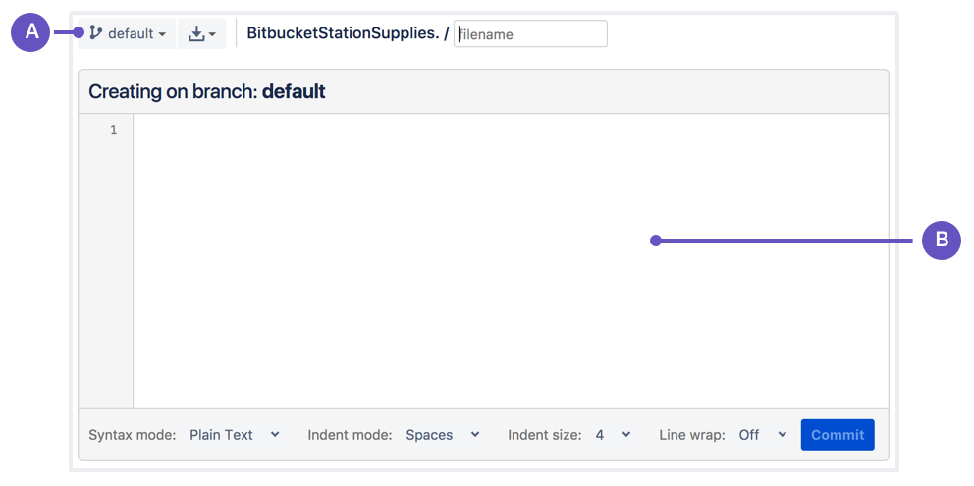**A. Ramificação com o novo arquivo:** Altere se quiser adicionar um arquivo a uma ramificação diferente.  
**B. Nova área do arquivo:**Adicione conteúdo para seu novo arquivo aqui.

1. Insira stationlocations no campo **filename**.
2. Selecione **HTML** na lista **Modo de sintaxe**.
3. Adicione o seguinte código HTML na caixa de texto:

 <p>Bitbucket has the following space stations:</p>

 <p>

     <b>Earth's Moon</b><br>

     Headquarters

 </p>

1. Clique em **Commit**. O campo **Mensagem de commit** aparece com a mensagem: stationlocations criados online com o Bitbucket.
2. Clique em **Commit** abaixo do campo de mensagem.

Agora, você tem um novo arquivo no Bitbucket! Você é levado para uma página com detalhes da confirmação, em que é possível ver a alteração que você acabou de fazer:

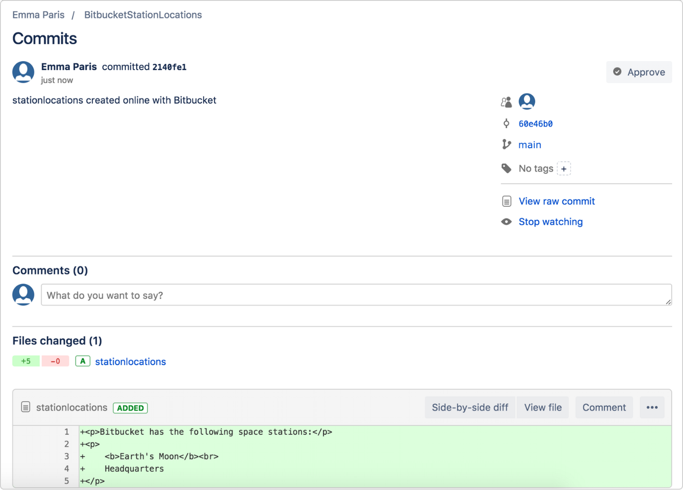

Se quiser ver uma lista de commits feitos até o momento, clique em **Commits** na barra lateral.

Passo 2. Colocar as alterações de um repositório remoto

Agora, precisamos colocar esse novo arquivo no repositório local. O processo é bastante simples, basicamente apenas o inverso do envio que você usou para colocar o arquivo locations.txt no Bitbucket.

Para puxar o arquivo para o repositório local, faça o seguinte:

1. Abra a janela de terminal e navegue pela parte superior do repositório local.

 $ cd ~/repos/bitbucketstationlocations/

1. Digite o comando git pull --all para extrair todas as alterações do Bitbucket. (Em fluxos de trabalho de ramificação mais complexos, pode não ser apropriado extrair e fazer o merge de todas as alterações). Digite sua senha do Bitbucket quando for solicitado. Seu terminal deve ficar semelhante ao seguinte:

$ git pull --all

 Fetching origin

 remote: Counting objects: 3, done.

 remote: Compressing objects: 100% (3/3), done.

 remote: Total 3 (delta 0), reused 0 (delta 0)

 Unpacking objects: 100% (3/3), done.

 From https://bitbucket.org/emmap1/bitbucketstationlocations

    fe5a280..fcbeeb0 main -> origin/main

 Updating fe5a280..fcbeeb0

 Fast-forward

  stationlocations | 5 ++++++++++++++

  1 file changed, 5 insertions(+)

  create mode 100644 stationlocations

1. O comando [git pull](https://www.atlassian.com/git/tutorials/syncing/git-pull) mescla o arquivo do repositório remoto (Bitbucket) ao repositório local com um único comando.
2. Navegue até a pasta do repositório em seu sistema local e vai ver o arquivo que acabou de adicionar.

Fantástico! Com a adição dos dois arquivos sobre a localização de sua estação espacial, você executou o fluxo de trabalho básico do Git (clonar, adicionar, confirmar, enviar e puxar) entre o Bitbucket e o sistema local.

Usar uma ramificação do Git para mesclar um arquivo

Ser um administrador de estação espacial vem com certas responsabilidades. Às vezes, você vai precisar manter informações bloqueadas, especialmente quando estiver mapeando novos locais do sistema solar. As ramificações de aprendizagem vão permitir que você atualize seus arquivos e compartilhe as informações apenas quando estiver pronto.

As ramificações são mais poderosas quando você trabalha em equipe. Você pode trabalhar em sua própria parte de um projeto a partir de sua própria ramificação, enviar pull de atualizações do Bitbucket e, então, mesclar todo o seu trabalho na ramificação principal quando ela estiver pronta. [Nossa documentação](https://confluence.atlassian.com/bitbucket/branch-or-fork-your-repository-221450630.html) inclui mais explicações sobre por que pode ser recomendável usar ramificações.

Uma ramificação representa uma linha de desenvolvimento independente para seu repositório. Pense nisso como um diretório de trabalho, uma área de staging e um histórico de projeto novos. Antes de criar qualquer ramificação nova, você começa automaticamente com a ramificação principal. Para um exemplo visual, este diagrama mostra a ramificação principal e a outra ramificação com uma atualização de correção de bug.

Passo 1: Crie uma ramificação e faça uma alteração

Crie uma ramificação onde você puder adicionar planos futuros para a estação espacial que ainda não está pronto para confirmar. Quando você estiver pronto para tornar esses planos conhecidos a todos, poderá mesclar as alterações no seu repositório do Bitbucket e, em seguida, excluir a ramificação que não for mais necessária.

É importante entender que as ramificações são apenas indicadores para commits. Quando você cria uma ramificação, tudo o que o Git precisa fazer é criar um novo indicador, ele não cria um conjunto totalmente novo de arquivos ou pastas. Antes de começar, seu repositório é parecido com o seguinte:

Para criar uma ramificação, faça o seguinte:

1. Vá até a janela de terminal e navegue pela parte superior do repositório local usando o seguinte comando:

cd ~/repos/bitbucketstationlocations/

1. Crie uma ramificação a partir de sua janela de terminal.

$ git branch future-plans

1. Esse comando cria uma ramificação, mas não o alterna para essa ramificação, então seu repositório é parecido ao seguinte:

A história do repositório permanece inalterada. Tudo o que você tem é um novo indicador para a ramificação atual: Para começar a trabalhar na nova ramificação, você deve conferir a ramificação que deseja usar.

1. Consulte a nova ramificação que você acabou de criar para começar a usá-la.

$ git checkout future-plans

Switched to branch 'future-plans'

1. O comando git checkout funciona lado a lado com a ramificação git. Como você está criando uma ramificação para trabalhar em algo novo, toda vez que criar uma nova ramificação (com git branch), você quer ter certeza de conferir (com git checkout) se vai usá-la. Agora que você conferiu a nova ramificação, seu fluxo de trabalho do Git é algo parecido com isto:
2. Procure a pasta bitbucketstationlocations em seu sistema local e abra-a. Você irá notar que não há arquivos ou pastas extras no diretório como resultado da nova ramificação.
3. Abra o arquivo stationlocations usando um editor de texto.
4. Faça uma alteração no arquivo adicionando outro local da estação:

<p>Bitbucket has the following space stations:</p>

<p>

   <b>Earth's Moon</b><br>

   Headquarters

</p>

<p>

   <b>Mars</b><br>

   Recreation Department

</p>

1. Salve e feche o arquivo.
2. Digite git status na janela de terminal. Você irá ver algo assim:

$ git status

On branch future-plans

Changes not staged for commit:

 (use "git add <file>..." to update what will be committed)

 (use "git checkout -- <file>..." to discard changes in working directory)

   modified: stationlocations

no changes added to commit (use "git add" and/or "git commit -a")

1. Você vê a linha On branch future-plans? Se você inseriu o git status antes, a linha estava na ramificação principal porque você só tinha uma ramificação principal. Antes de preparar ou fazer commit de uma alteração, verifique sempre essa linha para se certificar de que a ramificação onde você quer adicionar a alteração tenha passado por checkout.
2. Prepare seu arquivo.

$ git add stationlocations

1. Digite o comando git commit na janela do terminal, como mostrado com o seguinte:

$ git commit stationlocations -m 'making a change in a branch'

[future-plans e3b7732] making a change in a branch

1 file changed, 4 insertions(+)

1. Com esse commit recente, seu repositório é algo parecido com o seguinte:

Agora é hora de fazer o merge da mudança que você acabou de fazer de volta na ramificação principal.

Passo 2. Mescle sua ramificação: mesclagem de avanço rápido

Sua estação espacial está crescendo, e é hora da cerimônia de abertura de sua localização Mars. Agora que seus planos futuros estão se tornando realidade, você pode mesclar sua ramificação planos futuros com a ramificação principal no sistema local.

Como você criou somente uma ramificação e fez uma alteração, use o método de ramificação de avanço rápido para mesclar. Você pode fazer uma mesclagem de avanço rápido porque tem um caminho linear da ponta da ramificação atual até a ramificação de destino. Em vez de "realmente"mesclar as ramificações, o Git precisa apenas mover (ou seja, "avançar rapidamente") a ponta da ramificação atual até a ponta da ramificação de destino para integrar os históricos. Isso efetivamente combina os históricos, pois todas as confirmações alcançáveis da ramificação de destino agora estão disponíveis por meio da atual.

Este fluxo de trabalho de ramificação é comum para ramificações de tópicos de curta duração com alterações menores e não são tão comuns para recursos de duração mais longa.

Para concluir uma mesclagem de avanço rápido, faça o seguinte:

1. Abra a janela de terminal e navegue pela parte superior do repositório local.

 $ cd ~/repos/bitbucketstationlocations/

1. Digite o comando git status para garantir que você tenha todas as suas alterações com commit e descubra qual ramificação você consultou.

$ git status

On branch future-plans

nothing to commit, working directory clean

1. Volte para a ramificação principal.

$ git checkout main

Switched to branch 'main'

Your branch is up-to-date with 'origin/main'.

1. Faça o merge das alterações da ramificação future-plans para a ramificação principal. Vai ser algo assim:

$ git merge future-plans

Updating fcbeeb0..e3b7732

Fast-forward

stationlocations | 4 ++++

1 file changed, 4 insertions(+)

1. Você essencialmente moveu o indicador da ramificação principal para a frente para o head atual, e seu repositório se parece com o merge rápido acima.
2. Como você não planeja mais usar future-plans, pode excluir a ramificação.

$ git branch -d future-plans

Deleted branch future-plans (was e3b7732).

1. Ao excluir future-plans, você ainda pode acessar a ramificação da principal usando um ID de commit. Por exemplo, se você quiser desfazer as alterações adicionadas de future-plans, use o ID de commit que você acabou de receber para voltar para essa ramificação.
2. Insira git status para ver os resultados da sua mesclagem, que mostram que seu repositório local está um à frente do repositório remoto. Vai ser algo assim:

$ git status

On branch main

Your branch is ahead of 'origin/main' by 1 commit.

 (use "git push" to publish your local commits)

nothing to commit, working directory clean

Aqui está o que você fez até agora:

* Foi criada uma ramificação, que foi conferida
* Foi feita uma alteração na nova ramificação
* Foi feito commit da alteração na nova ramificação
* Foi integrada essa alteração de volta na ramificação principal
* Foi excluída a ramificação que você não está mais usando.

Em seguida, temos que enviar todo esse trabalho de volta para o Bitbucket, seu repositório remoto.

Passo 3. Coloque sua alteração no Bitbucket

Você quer que seja possível a todos ver o local da nova estação espacial. Para fazer isso, você pode enviar o estado atual do seu repositório local para Bitbucket.

Este diagrama mostra o que acontece quando seu repositório local tem alterações que o repositório central não tem e você envia essas alterações para Bitbucket.

Aqui está como enviar sua alteração para o repositório remoto:

1. No diretório do repositório na janela do terminal, insira git push origin master para enviar as alterações. O resultado vai ser algo assim:

 $ git push origin main

Counting objects: 3, done.

Delta compression using up to 8 threads.

Compressing objects: 100% (3/3), done.

Writing objects: 100% (3/3), 401 bytes | 0 bytes/s, done.

Total 3 (delta 0), reused 0 (delta 0)

To https://emmap1@bitbucket.org/emmap1/bitbucketstationlocations.git

  fcbeeb0..e3b7732 main -> main

1. Clique na página **Visão geral** do repositório do Bitbucket e observe que é possível ver a transmissão no fluxo **Atividade recente**.
2. Clique em **Commits** para ver o commit feito no sistema local. Observe que a alteração mantém o mesmo código de commit que tinha em seu sistema local.

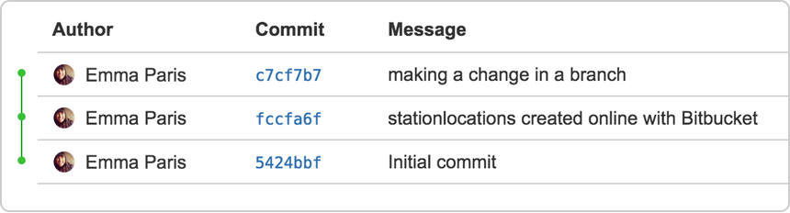

Você também pode ver que a linha à esquerda da lista de commits tem um caminho direto e não mostra ramificações. Isso porque a ramificação future-plans nunca interagiu com o repositório remoto, apenas com a alteração que criamos e da qual fizemos commit.

1. Clique em **Ramificações** e observe que a página também não tem registro da ramificação.
2. Clique em **Origem** e depois no arquivo stationlocations. Você pode ver que a última alteração no arquivo tem o código de commit que você transmitiu.
3. Clique na lista do histórico do arquivo para ver as alterações com commit para esse arquivo, que irão aparecer semelhantes à imagem a seguir.

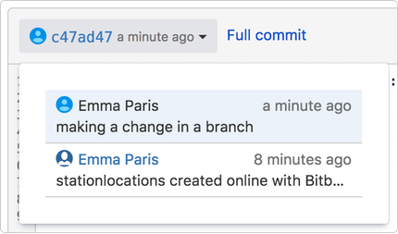

Está pronto!

Não tem certeza se você conseguirá lembrar de todos os comandos Git que acabou de aprender? Sem problemas. Marque a página [comandos básicos do Git](https://www.atlassian.com/br/git/tutorials/svn-to-git-prepping-your-team-migration) para que possa consultá-la quando for necessário.

Disponível em: <https://www.atlassian.com/br/git/tutorials/git-ssh>